BẢNG ĐÁP ÁN – ĐỀ 14
1A | 2C | 3A | 4A | 5D | 6B | 7D | 8C | 9B | 10D
11D | 12B | 13A | 14A | 15B | 16A | 17B | 18A | 19B | 20B
21C | 22D | 23D | 24D | 25D | 26B | 27D | 28B | 29D | 30C
31C | 32C | 33B | 34A | 35C | 36C | 37C | 38D | 39C | 40A
41A | 42A | 43B | 44A | 45B | 46B | 47D | 48A | 49C | 50C
HƯỚNG DẪN GIẢI - ĐÁP ÁN CHI TIẾT
Câu 1.
Lời giải
Chọn A.
Đường thẳng có véc tơ chỉ phương là Nên
là véc tơ chỉ phương của
Câu 2.
Lời giải
Chọn C.
Đồ thị đã cho là đồ thị của hàm số bậc 4 trùng phương, nên loại đáp án A và
B.
Ta có suy ra nên loại
C.
Câu 3.
Lời giải
Chọn A.
Xét điểm ,ta có: đúng nên nên A đúng.
Xét điểm ,ta có: sai nên nên B sai.
Xét điểm ,ta có: sai nên nên C sai.
Xét điểm ,ta có: sai nên nên D sai.
Câu 4.
Lời giải
Chọn A.
+) Có với mọi , nên A đúng.
+) Có với mọi , nên B đúng.
+) Có với mọi , nên C đúng.
+) Có (*), dấu đẳng thức xảy ra khi hoặc .
Lấy thì (*) sai, vậy D sai.
Câu 5.
Lời giải
Chọn D.
Diện tích xung quanh của khối trụ đó là: (đvtt).
Câu 6.
Lời giải
Chọn B.
Ta có:
Vậy ; .
Câu 7.
Lời giải
Chọn D.
Gọi là hình chiếu vuông góc của điểm lên mặt phẳng , ta có .
Câu 8.
Lời giải
Chọn C.
Nếu dãy số là một cấp số cộng thị công sai của nó là hiệu của một cặp số hạng liên tiếp bất kì (số hạng sau trừ cho số hạng trước) của dãy số đó.
Ta có là cấp số cộng
Câu 9.
Lời giải
Chọn B.
Ta có: .
Câu 10.
Lời giải
Chọn D.
Số tập con gồm có 4 phần tử của tập hợp là .
Câu 11.
Lời giải
Chọn D.
Cách 1:
Dựa vào bảng xét dấu ta nhận thấy hàm số không đạt cực đại tại vì không đổi dấu khi đi qua điểm .
Cách 2:
Bảng biến thiên của hàm số có dạng:
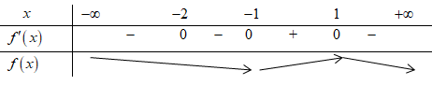
Dựa vào bảng trên ta có hàm số không đạt cực trị tại .
Câu 12.
Lời giải
Chọn B.
Dựa vào đồ thị hàm số ta có hàm số đồng biến (đồ thị đi lên) trên khoảng .
Câu 13.
Lời giải
Chọn A.
.
Câu 14.
Lời giải
Chọn A.
.
Do đó điểm biểu diễn của số phức là .
Câu 15.
Lời giải
Chọn B.
Áp dụng công thức thể tích khối tứ diện vuông .
Câu 16.
Lời giải
Chọn A.
Ta có: .
Câu 17.
Lời giải
Chọn B.
Ta có:.
Câu 18.
Lời giải
Chọn A.
Ta có:
, suy ra đường thẳng là phương trình đường tiệm cận ngang.
, suy ra đường thẳng là phương trình đường tiệm cận đứng.
Đường tiệm cận ngang, đường tiệm cận đứng của đồ thị hàm số lần lượt là
Câu 19.
Lời giải
Chọn B.
Ta có .
Câu 20.
Lời giải
Chọn B.
Ta có diện tích xung quanh của hình nón là , với , .
Suy ra .
Vậy hình nón có bán kính đáy và độ dài đường sinh có diện tích xung quanh là .
Câu 21.
Lời giải
Chọn C.
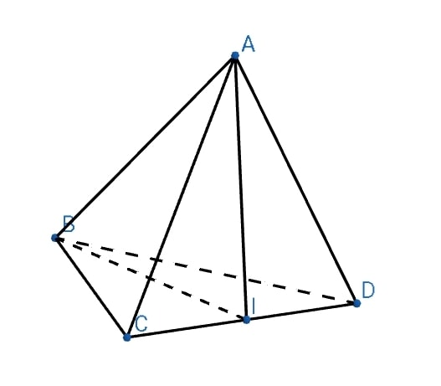
Nếu không vuông góc với nên góc giữa 2 mặt phẳng và không thể là góc .
Xét đáp án B có:
; nên . B đúng.
Chứng minh tương tự . D đúng.
Xét đáp án A:
Góc giữa 2 mặt phẳng và là góc giữa .
Câu 22.
Lời giải
Chọn D.
Ta có: .
Câu 23.
Lời giải
Chọn D.
Tập xác định: .
Đạo hàm: .
Xét .
Ta thấy hàm số đã cho liên tục và có đạo hàm trên đoạn .
Ta có: ; ; .
Vậy .
Câu 24.
Lời giải
Chọn D.
Theo giả thiết ta có:
Vậy phương trình đã cho có hai nghiệm phân biệt.
Câu 25.
Lời giải
Chọn D.
Cách 1:
+ Đặt: .
+ Khi đó:.
Vậy .
Cách 2:
+ .
Câu 26.
Lời giải
Chọn B.
Mặt phẳng có vectơ pháp tuyến là .
Đường thẳng đi qua điểm và vuông góc với mặt phẳng nhận làm vectơ chỉ phương, khi đó phương trình đường thẳng là:
Câu 27.
Lời giải
Chọn D.
Xét, ta có bảng biến thiên như sau:
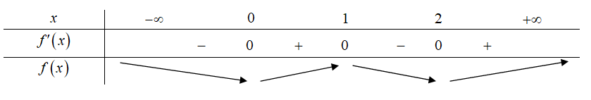
Dựa vào bảng biến thiên ta kết luận hàm số đã cho có điểm cực trị.
Câu 28.
Lời giải
Chọn B.
Gọi là hình chiếu vuông góc của lên cạnh .
Do và nên
Xét tam giác vuông tại ta có:
Mặt khác:
Nên
Câu 29.
Lời giải
Chọn D.
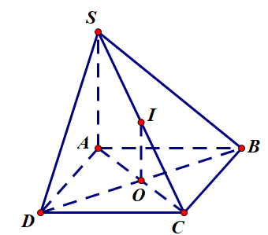
Từ giả thiết suy ra là đường trung bình của , do đó .
Ta có .
Vậy .
Câu 30.
Lời giải
Chọn C.
Ta có:
.
Câu 31.
Lời giải
Chọn C.
Nghiệm của bất phương trình là
Các nghiệm nguyên dương của bất phương trình là: . Có nghiệm nguyên dương.
Câu 32.
Lời giải
Chọn C.
.
Câu 33.
Lời giải
Chọn B.
Tập xác định: ; ; .
Bảng biến thiên:
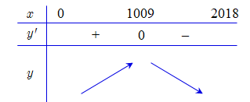
Hàm số nghịch biến trên khoảng . Do đó hàm số nghịch biến trên .
Câu 34.
Lời giải
Chọn A.
Câu 35.
Lời giải
Chọn C.
Số cách chọn ngẫu nhiên mỗi tổ một học sinh: .
Số phần tử của không gian mẫu: .
Gọi là biến cố: “ học sinh được chọn đều là nữ”.
Số cách chọn ra học sinh đều là nữ:
Số kết quả thuận lợi cho biến cố :
Xác suất để học sinh được chọn đều là nữ là
.
Câu 36.
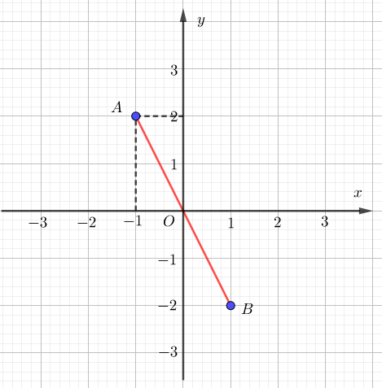
Lời giải
Chọn C.
Trong hình trên, ta thấy: Điểm biểu diễn số phức .
Số phức . Do điểm biểu diễn số phức và đối xứng với qua , suy ra: .
Số phức .
.
Câu 37.
Lời giải
Chọn C.
Khi thì ; thì .
Suy ra đường thẳng đi qua hai điểm và . Véctơ chỉ phương của đường thẳng là , từ đó véctơ pháp tuyến là .
Vì thế đường thẳng có phương trình .
Phương trình hoành độ giao điểm giữa đồ thị hàm số và đường thẳng là:
.
Vì thế , hoặc , .
Vậy .
Câu 38.
Lời giải
Chọn D.
Gọi là trung điểm của nên tọa độ của điểm là: .
Vì mặt cầu có đường kính là nên bán kính mặt cầu là:
.
Vậy mặt cầu có tâm và bán kính có phương trình:
.
Câu 39.
Lời giải
Chọn C.
Ta có
Tính
Đặt .
Đổi cận: .
Câu 40.
Lời giải
Chọn A.
Gọi là đường thẳng cần tìm và
Ta có Vì qua và nên là VTCP của
có 1 VTCP và nên
Chọn là 1 VTCP của , phương trình tham số của đường thẳng là
.
Câu 41.
Lời giải
Chọn A.
Quan sát đồ thị, nhận thấy đồ thị hàm số đi qua các điểm . Khi đó ta có hệ phương trình:
.
Đặt:
Ta có:
Ta có bảng biến thiên:
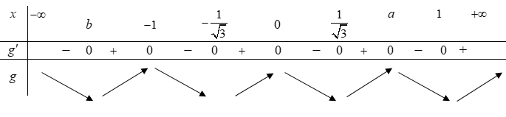
* Cách xét dấu: chọn ta có: , từ đó suy ra dấu của trên các khoảng còn lại.
Dựa vào BBT suy ra hàm số có 7 điểm cực trị.
* Trắc nghiệm: Số điểm cực trị bằng số nghiệm đơn ( nghiệm bội lẻ) của phương trình đa thức . PT có 7 nghiệm phân biệt nên hàm số đã cho có 7 điểm cực trị.
Câu 42.
Lời giải
Chọn A.
Đặt với thì
Bài toán trở thành tìm để bất phương trình có nghiệm với mọi
Đặt
Do đó:
Vì nguyên dương nên
Câu 43.
Lời giải
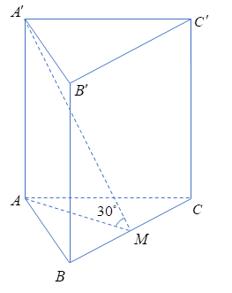
Chọn B.
Gọi là trung điểm của . Ta có .
. Vì .. Vậy thể tích của là:
.
Câu 44.
Lời giải
Chọn A.
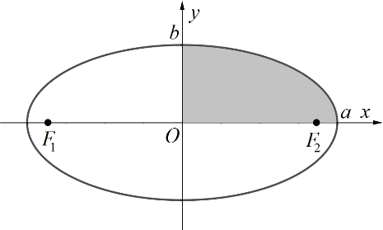
Chứng minh: Công thức tính diện tích elip (trục lớn , độ dài trục bé ).
Gọi là diện tích của elip nằm ở góc phần tư thứ nhất(đvdt).
Đặt ; Đổi cận , .
Suy ra .
Vậy .
Áp dụng: Diện tích của nửa elip có độ dài một nửa trục lớn , trục bé là .
Diện tích bề mặt hoa văn đó là .
Câu 45.
Lời giải
Chọn B.
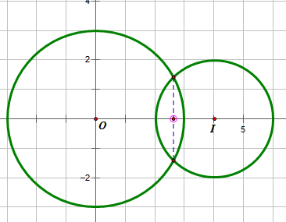
Gọi là phương trình hai đường tròn biểu diễn phần ăn cỏ của 2 con bò.
Xét phần phía trên
Phương trình hoành độ giao điểm
Vậy
.
Câu 46.
Lời giải
Chọn B.
Xét .
Đặt
Khi
Khi
Do
Kết luận:
Câu 47.
Lời giải
Chọn D.
Hàm số có số điểm cực trị lớn hơn 5.
Hàm số có 3 điểm cực trị dương.
Phương trình có 3 nghiệm dương phân biệt.
Câu 48.
Lời giải
Chọn A.
Ta có: .
Xét hàm số trên .
Ta có: Hàm số đồng biến trên .
Mà
.
Xét hàm số trên .
Ta có: .
.
Bảng biến thiên:
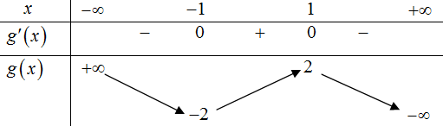
Phương trình có 3 nghiệm phân biệt phương trình (**) có 3 nghiệm phân biệt .
Câu 49.
Lời giải
Chọn C.
Gọi là điểm biểu diễn cho số phức , ta có .
Gọi , , khi đó .
Ta có với .
Thấy nằm trong và nằm ngoài đường tròn : .
Ta được . Dấu bằng xảy ra khi và chỉ khi , , thẳng hàng. Vậy giá trị nhỏ nhất của bằng .
Câu 50.
Lời giải
Chọn C.
Mặt cầu có tâm , bán kính . Mặt cầu có tâm , bán kính . Ta có nên hai mặt cầu này cắt nhau. Do đó mặt phẳng tiếp xúc ngoài hai mặt cầu.
Giả sử mặt phẳng tiếp xúc theo thứ tự tại điểm . Gọi theo định lý Talet ta có . Vậy các mặt phẳng luôn đi qua điểm và .

